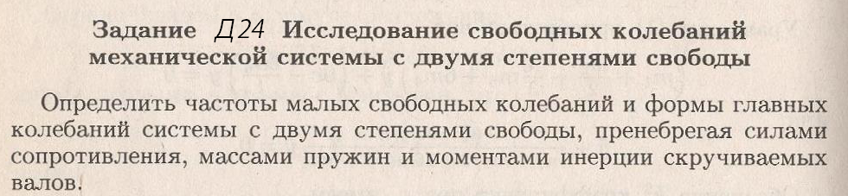
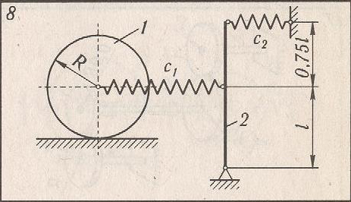
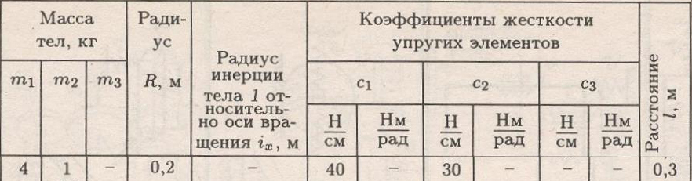
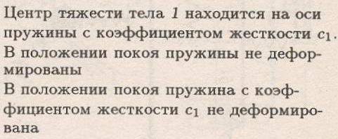

Решение обязательно представить как в примере!!! Ссылка на пример выполнения есть в комментарии к заказу!!!
Примечание: эта задача из задачника Яблонского по теоретической механике, раздел Д24, вариант 8..

